***Laboratorio Basi di Dati 2020/21***

***Progetto di piattaforma vaccinazione COVID***

***Componenti del gruppo: Cortosi Vittorio (884816)***

**Indice**

1. **Requisiti Iniziali**
2. **Progettazione Concettuale**
   1. **Requisiti Rivisti**
   2. **Glossario dei termini**
   3. **Gruppi di frasi omogenee**
   4. **Business Rules**
   5. **Diagramma entità-relazione**
3. **Progettazione Logica**
   1. **Tavola dei volumi**
   2. **Tavola delle operazioni**
   3. **Analisi delle ridondanze**
   4. **Eliminazione delle generalizzazioni**
   5. **Diagramma entità-relazione ristrutturato**
   6. **Schema relazionale**
4. **Implementazione**
   1. **Comandi DDL per la struttura della base di dati**
   2. **Comandi DML per il popolamento della base di dati**
   3. **Operazione di cancellazione e modifica per la verifica dei vincoli**

**REQUISITI INIZIALI**

Si vuole realizzare una base di dati per la gestione di una campagna vaccinale su scala nazionale in risposta alla recente epidemia di COVID19 che ha colpito il Paese.

Ogni cittadino è un potenziale vaccinando di cui sono noti nome, cognome, età, città e indirizzo di residenza, codice fiscale. I cittadini sono ulteriormente suddivisibili secondo l'occupazione in personale sanitario e scolastico, categorie fragili (es, soggetti immunodepressi) e altri.

Sono disponibili tre tipi di vaccino: COVIDIN, CORONAX e FLUSTOP. Ogni vaccino ha un'età minima e massima di somministrazione e una certa efficacia. Ogni vaccino può richiedere una (FLUSTOP) o due (COVIDIN, CORONAX) somministrazioni.

Nel caso siano necessarie due somministrazioni, l'intervallo temporale minimo tra prima e seconda dose varia da vaccino a vaccino. Ogni vaccino è organizzato in lotti con data di produzione e scadenza. Di ogni lotto si conoscono le reazioni allergiche eventualmente riscontrate nel Paese. I centri vaccinali sono distribuiti nelle varie città del Paese a diversi indirizzi e possono esserci più centri per ogni città; ogni centro vaccinale dispone in ogni momento di zero o più fiale di uno o più vaccini ed a ogni centro afferiscono uno o più medici.

Ogni cittadino può fare richiesta di vaccinazione prenotando tramite un sito web o una app per smartphone (Figura 1), lasciando anche un recapito per essere ricontattati. Nel caso del sito web, è richiesto un indirizzo e-mail al posto del numero di cellulare...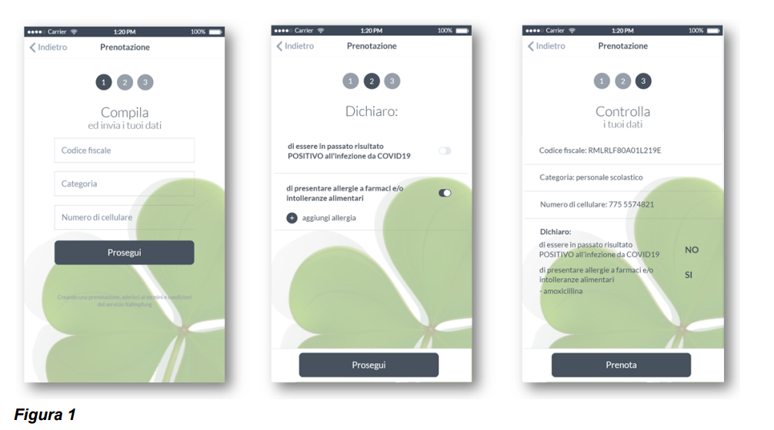

Una task force di operatori riceve le richieste di vaccinazione ed organizza un appuntamento vaccinale come segue. Ogni cittadino vaccinando può essere indirizzato esclusivamente ad un centro localizzato nella città di residenza. Personale sanitario e personale scolastico possono accedere ai vaccini COVIDIN e CORONAX. I soggetti fragili possono accedere solo a CORONAX e FLUSTOP. Gli altri soggetti non possono accedere a CORONAX.

Nel caso il cittadino abbia avuto precedenti reazioni allergiche, non può essere raccomandato nessun vaccino per cui almeno un lotto abbia registrato una segnalazione di reazione avversa negli ultimi 30 giorni. Il cittadino viene indirizzato al centro più vicino alla residenza dove vi sia disponibilità di almeno una fiala di vaccino compatibile con i vincoli sopra. Nel caso in cui il vaccinando abbia positività pregressa ad un test COVID, viene specificato che la seconda dose del vaccino, se prevista, non deve essere somministrata.

La persona riceve una convocazione al contatto indicato contenente data, ora, centro di vaccinazione, tipo di vaccino da somministrare. Il cittadino vaccinando, munito di convocazione, si reca in data indicata al centro vaccinale indicato. Ogni medico è identificato tramite i medesimi dati registrati per i cittadini, e l’afferenza ad un particolare centro vaccinale. I medici si suddividono in medici di base e altri, dove i primi possono somministrare solo vaccini a doppia dose, mentre i secondi sono abilitati anche alla somministrazione di vaccini a singola dose.

Al momento dell’arrivo del vaccinando al centro, un medico fra quelli abilitati a somministrare il vaccino richiesto si prende in carico il vaccinando. In seguito ad ogni vaccinazione, il medico tiene il vaccinato sotto osservazione per 15 minuti per monitorare eventuali effetti allergici relativamente al particolare lotto di vaccino utilizzato. Se non si verificano particolari effetti avversi e il vaccino richiede un richiamo ed il soggetto non ha pregressi di positività COVID, il medico aggiorna la convocazione con un secondo appuntamento per la somministrazione presso la stessa sede dello stesso vaccino in data compatibile con le specifiche del vaccino. Al contrario, se si verifica un effetto allergico, il medico emana un report che indica data e luogo della vaccinazione, tipo vaccino e numero lotto che hanno causato l’allergia al paziente in questione.

Il sistema deve permettere inoltre di eseguire le seguenti operazioni:

* Ogni sera viene stilato un rapporto che indica quante vaccinazioni sono state fatte nella giornata in tutti i centri vaccinali suddivise per categoria di cittadino.
* Ogni sera, ogni centro vaccinale fa l’inventario del numero di dosi ancora disponibili per ogni vaccino.
* Ogni fine settimana, viene stilato un report che indica quante vaccinazioni sono state fatte per ogni vaccino per ognuna delle categorie di cittadini e quante di queste abbiano causato allergie.

***Progettazione Concettuale***

**Requisiti Rivisti**

**Si vuole realizzare una base di dati per la gestione di una campagna vaccinale su scala nazionale in risposta alla recente epidemia di COVID19 che ha colpito il Paese**.

Ogni cittadino è un potenziale vaccinando. ~~di cui sono noti nome, cognome, età, città ed indirizzo di residenza, codice fiscale.~~  Per cittadino rappresentiamo il codice fiscale, il suo nome, il cognome, la sua età, la città di residenza e l’indirizzo.

I cittadini sono ulteriormente suddivisibili secondo l'occupazione in personale sanitario e scolastico, categorie fragili (es, soggetti immunodepressi) e altri.

Sono disponibili tre tipi di vaccino: COVIDIN, CORONAX e FLUSTOP. ~~Ogni vaccino ha~~ Per vaccino rappresentiamo: il nome, un'età minima e massima di somministrazione ~~e una certa~~ il numero di somministrazioni richieste e la sua efficacia. Ogni vaccino ~~può richiedere una~~ ha un numero di somministrazioni necessarie: una richiesta per FLUSTOP e due per COVIDIN e CORONAX ~~somministrazioni~~. Nel caso siano necessarie due somministrazioni, l'intervallo temporale minimo tra prima e seconda dose varia da vaccino a vaccino.

Ogni vaccino è organizzato in lotti. ~~con data di produzione e scadenza~~. Per lottorappresentiamo il suo numero, la data di produzione e di scadenza. Di ogni lotto si conoscono le reazioni allergiche eventualmente riscontrate nel Paese. Per reazione allergica rappresentiamo nome e descrizione. I centri vaccinali sono distribuiti nelle varie città del Paese ~~a diversi indirizzi~~ e possono esserci più centri per ogni città; Per centro vaccinale rappresentiamo ~~dispone in ogni momento~~ il nome del centro, la città in cui risiede, l’indirizzo e le dosi disponibili per ogni tipo di vaccino.Ogni centro vaccinale dispone in ogni momento di zero o più fiale di uno o più vaccini ed Inoltre, ad ogni centro vaccinale afferiscono uno o più medici.

Ogni cittadino può ~~fare richiesta di~~ prenotare la vaccinazione ~~prenotando~~ tramite un sito web o una app per smartphone. ~~lasciando anche un recapito per essere ricontattati.~~ Per prenotazione rappresentiamo: un recapito telefonico, un indirizzo e-mail, la categoria e se è stato positivo in passato. Nel caso in cui ~~del sito web, è richiesto un indirizzo e-mail al posto del numero di cellulare...~~ il cittadino si dovesse iscrivere attraverso sito web, sarà obbligatorio il un indirizzo Mail ma non il recapito telefonico (viceversa per le iscrizioni attraverso piattaforma mobile).

Il cittadino dovrà, tramite apposita app, compilare un form per la prenotazione, inserendo il codice fiscale, la categoria ed il numero di telefono. In seguito, verrà chiesto di compilare il modulo per le allergie.

Per Allergia rappresentiamo il tipo ed il nome. Una volta effettuata la prenotazione ci sarà un riassunto dei dati inseriti in cui sarà possibile completare la prenotazione.



~~Una task force di operatori~~ I medici fissano gli appuntamenti. Per appuntamento rappresentiamo la data e l’ora. ~~riceve le richieste di vaccinazione ed organizza un appuntamento vaccinale come segue:~~ Il personale gestisce gli appuntamenti secondo le seguenti regole: Ogni ~~cittadino~~ vaccinando può essere indirizzato esclusivamente ad un centro localizzato nella città di residenza. Personale sanitario e personale scolastico possono accedere ai vaccini COVIDIN e CORONAX. I soggetti fragili possono accedere solo a CORONAX e FLUSTOP. Gli altri soggetti non possono accedere a CORONAX. Nel caso il cittadino abbia avuto precedenti reazioni allergiche, non può essere raccomandato nessun vaccino per cui almeno un lotto abbia registrato una segnalazione di reazione avversa negli ultimi 30 giorni. Il cittadino viene indirizzato al centro più vicino alla residenza dove vi sia disponibilità di almeno una fiala di vaccino compatibile con i vincoli sopra.

Nel caso in cui il vaccinando abbia positività pregressa ad un test COVID, viene specificato che la seconda dose del vaccino, se prevista, non deve essere somministrata. La persona riceve una convocazione al contatto indicato contenente data, ora, centro di vaccinazione, tipo di vaccino da somministrare.

Il cittadino vaccinando, munito di convocazione, si reca in data indicata al centro vaccinale indicato. Ogni medico è identificato tramite i medesimi dati registrati per i cittadini, e l’afferenza ad un particolare centro vaccinale.

Per Medico rappresentiamo: codice fiscale, nome, cognome, età, città e l’indirizzo di residenza.

I medici si suddividono in medici di base e altri, dove i primi possono somministrare solo vaccini a doppia dose, mentre i secondi sono abilitati anche alla somministrazione di vaccini a singola dose.

Al momento dell’arrivo del vaccinando al centro, un medico fra quelli abilitati a somministrare il vaccino richiesto si prende in carico il vaccinando. In seguito ad ogni vaccinazione, il medico tiene il vaccinato sotto osservazione per 15 minuti per monitorare eventuali effetti allergici relativamente al particolare lotto di vaccino utilizzato.

Se non si verificano particolari effetti avversi e il vaccino richiede un richiamo ed il soggetto non ha pregressi di positività COVID, il medico aggiorna la convocazione con un secondo appuntamento per la somministrazione presso la stessa sede dello stesso vaccino in data compatibile con le specifiche del vaccino.

Al contrario, se si verifica un effetto allergico, il medico emana un report che indica data e luogo della vaccinazione, tipo vaccino e numero lotto che hanno causato l’allergia al paziente in questione. Il sistema deve permettere inoltre di eseguire le seguenti operazioni:

* Ogni sera viene stilato un rapporto che indica quante vaccinazioni sono state fatte nella giornata in tutti i centri vaccinali suddivise per categoria di cittadino.
* Ogni sera, ogni centro vaccinale fa l’inventario del numero di dosi ancora disponibili per ogni vaccino
* Ogni fine settimana, viene stilato un report che indica quante vaccinazioni sono state fatte per ogni vaccino per ognuna delle categorie di cittadini e quante di queste abbiano causato allergie

**Glossario dei termini**

|  |  |  |  |
| --- | --- | --- | --- |
| **Termine** | **Descrizione** | **Sinonimi** | **Collegamenti** |
| **Cittadino** | **Individuo che richiede di essere vaccinato. Può essere categorizzato in personale sanitario, scolastico, categorie fragili o altro.** | **Vaccinando** | **Prenotazione, Appuntamento** |
| **Medico** | **Cittadini abilitato alla somministrazione di vaccini** | **/** | **Centro vaccinale, Appuntamento** |
| **Appuntamento** | **Accordo temporale in cui ad una determinata data, un cittadino verrà vaccinato** | **Convocazione** | **Cittadino, Medico, Lotto, Centro vaccinale** |
| **Lotto** | **Quantitativo di fiale di un determinato vaccino destinato ad un pese** | **/** | **Vaccino, appuntamento** |
| **Centro Vaccinale** | **Struttura in cui vengono effettuati vaccini** | **Centro di vaccinazione, centro** | **Medico, Appuntamento, vaccino** |
| **Prenotazione** | **Richiesta di vaccinazione generata da un cittadino** | **/** | **Cittadino, Allergia** |
| **Allergia** | **Allergie descritte dal cittadino in fase di prenotazione su piattaforma web/app** | **/** | **Prenotazione** |
| **Reazione allergica** | **Reazione del corpo riscontrata dopo la vaccinazione** | **Effetti allergici** | **Lotto** |

**Gruppi di frasi omogene**

* **Frasi relative ai cittadini**
  + Per cittadino rappresentiamo il codice fiscale, il suo nome, il cognome, la sua età, la città di residenza e l’indirizzo.
  + I cittadini sono inoltre suddivisi in: medici, personale sanitario e scolastico, categorie fragili (es, soggetti immunodepressi) e altri.
* **Frasi relative a Medico**
  + Per Medico rappresentiamo: codice fiscale, nome, cognome, età, città e l’indirizzo di residenza.
* **Frasi relative ai vaccini**
  + Sono disponibili tre tipi di vaccino: COVIDIN, CORONAX e FLUSTOP.
  + Per vaccino rappresentiamo: il nome, un'età minima e massima di somministrazione il numero di somministrazioni richieste e la sua efficacia.
* **Frasi relative ai lotti**
  + Ogni vaccino è organizzato in lotti.
  + Per lotto rappresentiamo il suo numero, la data di produzione e di scadenza.
* **Frasi relative ai centri vaccinali**
  + I centri vaccinali sono distribuiti nelle varie città del Paese e possono esserci più centri per ogni città.
  + Per centro vaccinale rappresentiamo il nome del centro, la città in cui risiede, l’indirizzo e le dosi disponibili per ogni tipo di vaccino.
  + Ogni centro vaccinale dispone in ogni momento di zero o più fiale di uno o più vaccini ed Inoltre, ad ogni centro vaccinale afferiscono uno o più medici.
* **Frasi relative a Prenotazione**
  + Ogni cittadino può fare richiesta di vaccinazione prenotando tramite un sito web o una app per smartphone
  + Per prenotazione rappresentiamo: un recapito telefonico, un indirizzo e-mail, la data della prenotazione, la categoria e se è stato positivo in passato.
* **Frasi relative ad Allergia**
  + Per Allergia rappresentiamo il tipo ed il nome.
* **Frasi relative ad Appuntamento**
  + I medici fissano gli appuntamenti. Per appuntamento rappresentiamo la data e l’ora.
* **Frasi relative a Reazione Allergica**
  + Di ogni lotto si conoscono le reazioni allergiche eventualmente riscontrate nel Paese.
  + Per reazione allergica rappresentiamo nome e descrizione.

**BUSINESS RULES**

* **Business Rules derivate dal testo**
  + Ogni cittadino vaccinando può essere indirizzato esclusivamente ad un centro localizzato nella città di residenza.
  + Personale sanitario e personale scolastico possono accedere ai vaccini COVIDIN e CORONAX.
  + I soggetti fragili possono accedere solo a CORONAX e FLUSTOP. Gli altri soggetti non possono accedere a CORONAX.
  + Nel caso il cittadino abbia avuto precedenti reazioni allergiche, non può essere raccomandato nessun vaccino per cui almeno un lotto abbia registrato una segnalazione di reazione avversa negli ultimi 30 giorni.
  + Il cittadino viene indirizzato al centro più vicino alla residenza dove vi sia disponibilità di almeno una fiala di vaccino compatibile con i vincoli sopra.
  + Nel caso in cui il vaccinando abbia positività pregressa ad un test COVID, viene specificato che la seconda dose del vaccino, se prevista, non deve essere somministrata.
  + I medici di base possono somministrare solo vaccini a doppia dose, mentre i restanti sono abilitati anche alla somministrazione di vaccini a singola dose.
  + Ogni vaccino ha un numero di somministrazioni richieste: una richiesta per FLUSTOP e due per COVIDIN e CORONAX. Nel caso siano necessarie due somministrazioni, l'intervallo temporale minimo tra prima e seconda dose varia da vaccino a vaccino
  + Nel caso in cui il cittadino si dovesse iscrivere attraverso sito web, sarà obbligatorio il un indirizzo Mail ma non il recapito telefonico (viceversa per le iscrizioni attraverso piattaforma mobile).
  + Se non si verificano particolari effetti avversi e il vaccino richiede un richiamo ed il soggetto non ha pregressi di positività COVID, il medico aggiorna la convocazione con un secondo appuntamento per la somministrazione presso la stessa sede dello stesso vaccino in data compatibile con le specifiche del vaccino. Al contrario, se si verifica un effetto allergico, il medico emana un report che indica data e luogo della vaccinazione, tipo vaccino e numero lotto che hanno causato l’allergia al paziente in questione.
* **Business Rules introdotte e vincoli**
  + Ogni lotto contiene fiale di un singolo vaccino
  + Il codice fiscale del cittadino deve essere valido (16 cifre).
  + L’indirizzo e-mail del cittadino che effettua la prenotazione deve corrispondere al formato e-mail ([nomeutente@dominio.it](mailto:nomeutente@dominio.it)). E non è possibile effettuare più registrazioni con lo stesso indirizzo e-mail.
  + L’età minima e massima di somministrazione del vaccino deve essere valida (età minima < età massima).
  + La data del primo e del secondo appuntamento devono essere coerenti con la realtà (non è possibile fissare un appuntamento con data antecedente alla data di oggi. La data del secondo appuntamento non può essere antecedente alla prima).
  + L’efficacia del vaccino è indicata con un valore che va da 0 a 100 (percentuale di efficacia).
  + Si effettuano vaccinazioni solo a cittadini con età superiore a 14
  + Le vaccinazioni si effettuano in tutti i centri del paese, dalle 6 di mattina alle 18 di sera.

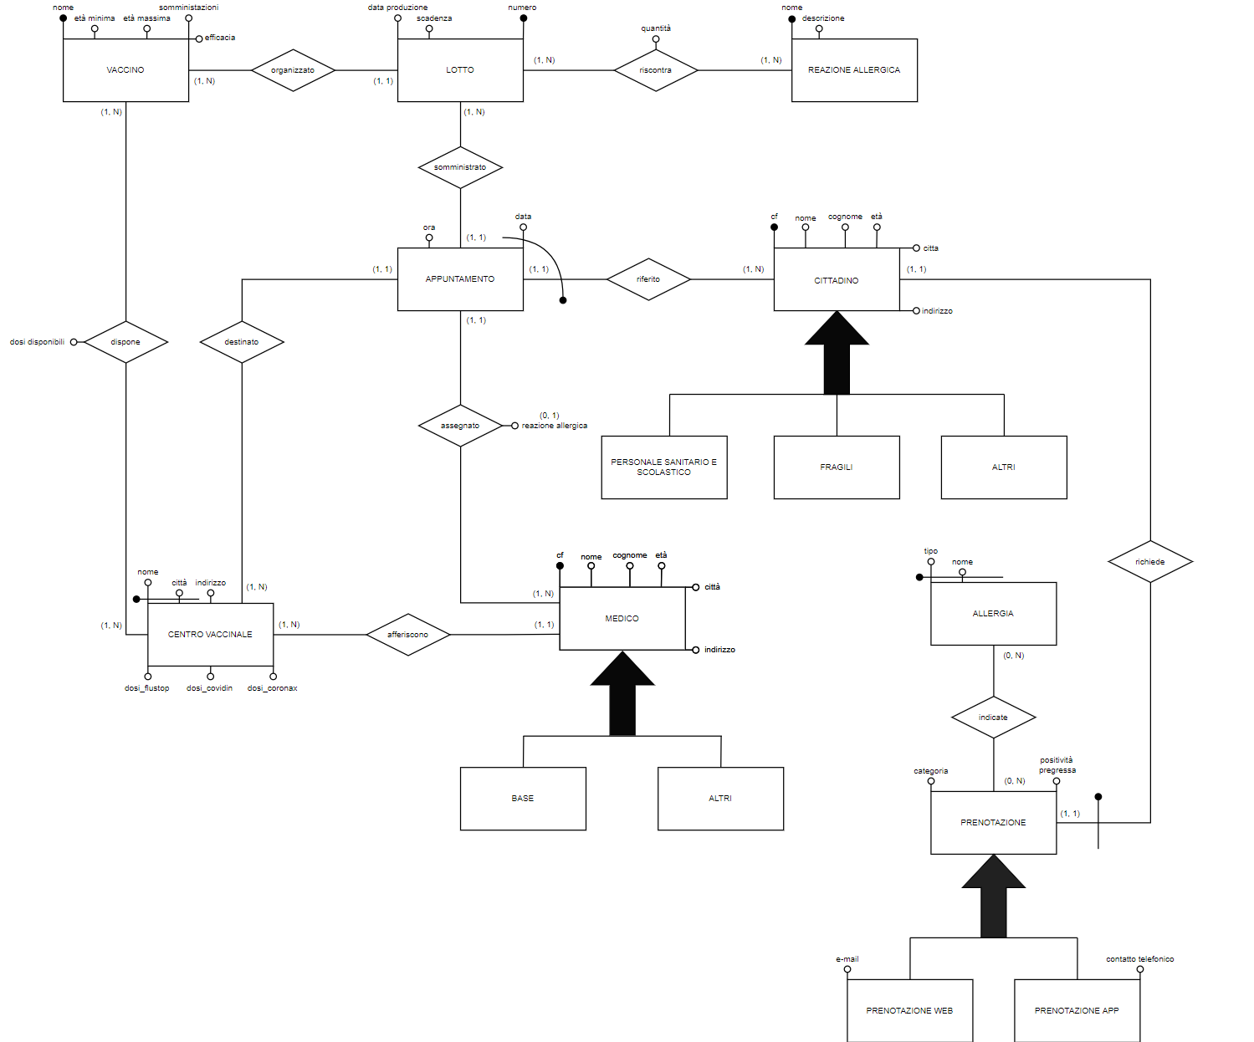**Diagramma Entità relazione**

***Progettazione Logica***

**Tavola dei volumi**

|  |  |  |  |
| --- | --- | --- | --- |
| **Concetto** | **Tipo** | **Volume** | **Motivazione** |
| **Cittadino** | **E** | **53.000.000** | **Dei 60 milioni di popolazione italiana, non tutti hanno l’accesso al vaccino (Soggetti fragili, con gravi patologie, etc..). La** [**platea**](https://lab24.ilsole24ore.com/numeri-vaccini-italia-mondo/)**, infine, si riduce di una percentuale.** |
| **Vaccino** | **E** | **3** | **È stato indicato che il numero di vaccini fossero 3.** |
| **Lotto** | **E** | **6.500** | **Ipotizzando 15.000 dosi per lotto, per raggiungere il totale di somministrazioni sono necessari 6.500 lotti totali.** |
| **Centro Vaccinale** | **E** | **1.500** | **Ipotesi del numero di centri distribuiti sul territorio** |
| **Medico** | **E** | **240.000** | **Il dato è stato estratto da una** [**stima effettuata dall’ISTAT**](http://dati.istat.it/Index.aspx?DataSetCode=DCIS_PERS_SANIT) **(dati del 2019)** |
| **Medico di base** | **E** | **52.000** | **Sempre** [**dal sito dell’ISTAT**](http://dati.istat.it/Index.aspx?DataSetCode=DCIS_PERS_SANIT) **si può estrarre (al 2019) il numero di medici di base (medici generici)** |
| **Altri (medici)** | **E** | **188.000** | **La restante parte dei medici (non di base)** |
| **Reazione Allergica** | **E** | **50** | **Si ipotizza ci siano 50 tipi di reazioni allergiche diverse riscontrate durante tutta la campagna vaccinale.** |
| **Personale sanitario e scolastico** | **E** | **1.100.000**  **(personale scolastico: 800.000)**  **(personale sanitario: 400.000)** | **Secondo** [**un articolo del Sole24ore**](http://scuola24.ilsole24ore.com/art/scuola/2019-10-07/il-miur-insegnanti-in-italia-oltre-800mila-posti-cattedra-170353.php?uuid=ACJ9Wnp)**, il numero di docenti nell’anno 2019/2020 è all’incirca 800.000.**  **Per quanto riguarda il personale sanitario,** [**Il documento precedente**](http://dati.istat.it/Index.aspx?DataSetCode=DCIS_PERS_SANIT) **indica che sono all’incirca 400.000** |
| **Categorie Fragili** | **E** | **7.000.000** | **Sottraendo al numero della popolazione il numero di persone che hanno accesso al vaccino.** |
| **Altri (cittadino)** | **E** | **1.000.000** | **/** |
| **Prenotazione** | **E** | **53.000.000** | **Si è ipotizzato che tutta la platea abbia prenotato il vaccino.** |
| **Prenotazioni web** | **E** | **26.500.000** | **Si ipotizza che le prenotazioni siano distribuite equamente su web e app** |
| **Prenotazioni App** | **E** | **26.500.000** | **Si ipotizza che le prenotazioni siano distribuite equamente su web e app** |
| **Appuntamento** | **E** | **100.000.000** | **Stima sul numero totale di appuntamenti a fine campagna vaccinale** |
| **Allergia** | **E** | **100.000** | **Ipotesi del numero di allergie totali esistenti** |
| **Richiede** | **A** | **53.000.000** | **Si ipotizza che tutta la platea effettui una richiesta di prenotazione per il vaccino. (Associazione 1, 1).** |
| **Indicate** | **A** | **100.000.000** | **Si ipotizza (per eccesso) che ogni cittadino indichi almeno 2 allergie** |
| **riferito** | **A** | **100.000.000** | **Stima del numero di appuntamenti a fine campagna vaccinale** |
| **Afferiscono** | **A** | **240.000** | **Ogni medico afferisce ad un centro vaccinale** |
| **Assegnato** | **A** | **100.000.000** | **Ad ogni appuntamento è assegnato ad un medico** |
| **Somministrato** | **A** | **100.000.000** | **Ad ogni appuntamento è somministrato un vaccino estratto da un lotto** |
| **Organizzato** | **A** | **6.500** | **Ogni lotto è organizzato in un solo vaccino** |
| **Destinato** | **A** | **100.000.000** | **Ad ogni appuntamento è assegnato un centro vaccinale** |
| **Dispone** | **A** | **4.500** | **Ogni centro vaccinale dispone di tutti e 3 i vaccini** |
| **Riscontra** | **A** | **130.000** | **ipotesi che per ogni lotto vengono riscontrate 20 reazioni allergiche** |

**Tavola delle operazioni**

|  |  |  |  |
| --- | --- | --- | --- |
| **Operazione** | **Descrizione** | **Tipo** | **Frequenza** |
| **1** | **Iscrizione alla piattaforma (web/app) per la prenotazione** | **I** | **100.000/day** |
| **2** | **Gestire una prenotazione e fissare un appuntamento vaccinale** | **I** | **50.000/day** |
| **3** | **rapporto che indica quante vaccinazioni sono state fatte nella giornata in tutti i centri vaccinali suddivise per categoria di cittadino** | **B** | **1/day** |
| **4** | **Ogni sera, ogni centro vaccinale fa l’inventario del numero di dosi ancora disponibili per ogni vaccino** | **I** | **1/day** |
| **5** | **Ogni fine settimana, viene stilato un report che indica quante vaccinazioni sono state fatte per ogni vaccino per ognuna delle categorie di cittadini e quante di queste abbiano causato allergie** | **B** | **1/week** |
| **6** | **Ogni settimana viene emanato un report che indica per ogni lotto le reazioni allergiche riscontrate nel paese** | **B** | **1/week** |
| **7** | **Ogni giorno vengono aggiornate le vaccinazioni a doppia dose con un nuovo appuntamento** | **I** | **30.000/day** |

**Analisi delle ridondanze**

Le ridondanze individuate sono le seguenti:

* **Analisi 1**: data l’operazione “**Ogni sera, ogni centro vaccinale fa l’inventario del numero di dosi ancora disponibili per ogni vaccino**”
  + Tavola dei volumi necessari

|  |  |  |
| --- | --- | --- |
| **Concetto** | **Tipo** | **Volume** |
| **Centro Vaccinale** | **E** | **1.500** |
| **Dispone** | **A** | **4.500** |

* + **Analisi senza ridondanza**
    - Schema di operazione

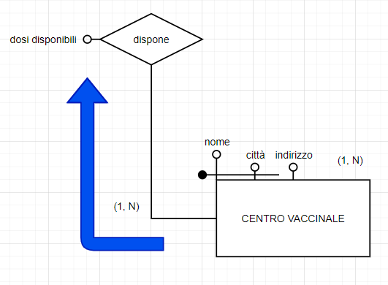

* + - Tavola degli accessi

|  |  |  |  |
| --- | --- | --- | --- |
| **Concetto** | **Costrutto** | **Accessi** | **Tipo** |
| **Centro Vaccinale** | **Entità** | **1.500** | **L** |
| **Dispone** | **A** | **3** | **L** |

* + **Analisi con presenza di ridondanza**
    - Schema di operazione

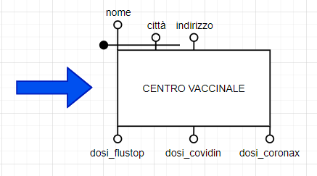

* + - Tavola degli accessi

|  |  |  |  |
| --- | --- | --- | --- |
| **Concetto** | **Costrutto** | **Accessi** | **Tipo** |
| **Centro Vaccinale** | **Entità** | **1.500** | **L** |

* + **Analisi di complessità senza ridondanza**
    - Spazio
      * 0byte
    - Tempo
      * Vengono effettuati due accessi in lettura: **1.500 * 3 = 4.500** accessi in lettura al giorno
  + **Analisi di complessità con ridondanza**
    - Spazio
      * Vengono aggiunti 3 attributi interi per immagazzinare, per ogni centro vaccinale, il numero di dosi per vaccino disponibili: considerando 4byte per ogni attributo, il costo totale in termini di spazio è **1500**\* (**4*3**) = **18KByte**.
    - Tempo
      * Viene effettuato solo un accesso in lettura: **1.500** accessi in lettura al giorno.

***Dall’analisi risulta un miglioramento nei tempi di accesso con uno spreco di memoria praticamente irrilevante. Ciò ci porta alla conclusione che è meglio mantenere la ridondanza***

* **Analisi 2**: data l’operazione “**Ogni settimana viene emanato un report che indica per ogni lotto le reazioni allergiche riscontrate nel paese**”. Analisi:
  + Tavola dei volumi necessari

|  |  |  |
| --- | --- | --- |
| **Concetto** | **Tipo** | **Volume** |
| **Appuntamento** | **E** | **100.000.000** |
| **Lotto** | **E** | **6.500** |
| **Assegnato** | **A** | **100.000.000** |
| **Somministrato** | **A** | **100.000.000** |

* + **Analisi senza ridondanza**
    - Schema di operazione

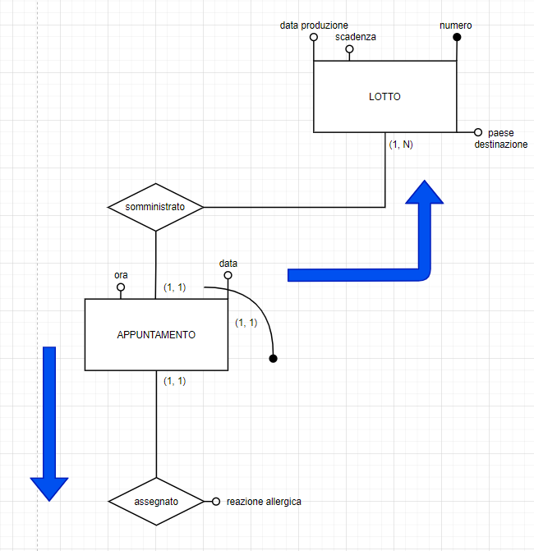

* + - Tavola degli accessi

|  |  |  |  |
| --- | --- | --- | --- |
| **Concetto** | **Costrutto** | **Accessi** | **Tipo** |
| **Appuntamento** | **Entità** | **12.000** | **L** |
| **Assegnato** | **Associazione** | **12.000** | **L** |
| **Somministrato** | **Associazione** | **12.000** | **L** |
| **Lotto** | **Entità** | **6.500** | **L** |

* + **Analisi con presenza di ridondanza**
    - Schema di operazione

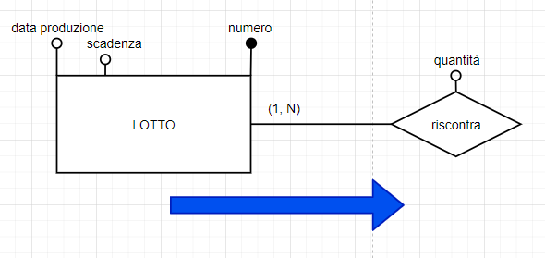

* + - Tavola degli accessi

|  |  |  |  |
| --- | --- | --- | --- |
| **Concetto** | **Costrutto** | **Accessi** | **Tipo** |
| **Lotto** | **Entità** | **6.500** | **L** |
| **Riscontra** | **Associazione** | **20** | **L** |

* + **Analisi di complessità senza ridondanza**
    - Spazio
      * 0Byte
    - Tempo
      * Operazione 6: 4 accessi in lettura. In totale si effettuano circa 230.00.000 di accessi in lettura.
  + **Analisi di complessità con ridondanza**
    - Spazio
      * Operazione 6: Si inserisce una relazione in cui si memorizzano le reazioni allergiche (supponiamo 50byte per memorizzare il nome della reazione allergica e 300byte per la descrizione della stessa), inoltre abbiamo bisogno, per ogni reazione allergica, 4byter per il numero di riscontri. In totale, avremmo
        + Spazio occupato dall’entità “Reazione Allergica”: **50**(numero totale di reazione allergiche) **\* (50Byte + 300Byte) = 17KByte**
        + Spazio occupato dall’associazione (molti a molti): **20** (media di reazioni allergiche riscontrate per lotto) **\* 6.500 * (4Byte** (Identificativo del lotto) **+ 50Byte** (identificativo dell’allergia) **+ 4Byte)** = **7MByte** circa.
      * **In totale** si avrebbe una complessità in termini di spazio di circa **7MByte**
    - Tempo
      * Operazione 6: 2 accessi in lettura. In totale si effettuano 130.000 accessi in lettura.

***In seguito ai calcoli effettuati, conviene mantenere la ridondanza. Si hanno benefici enormi in termini di tempo anche se a discapito di un quantitativo di memoria sostanziale.***

**Eliminazione delle Generalizzazioni**

Sullo schema E/R inziale sono state riportate due generalizzazioni.

Di seguito verrà illustrato come si è deciso di rimuoverle:

1. La prima generalizzazione che viene studiata è quella che genera l’entità cittadino (generalizzazione Totale/Esclusiva):   
    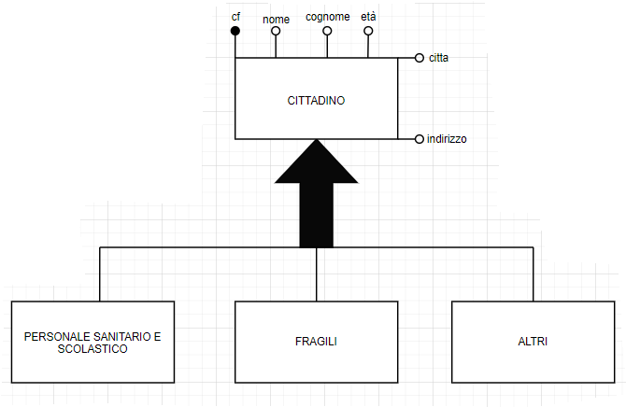  
   Si è deciso di raggruppare le entità figlie all’interno dell’entità genitore, aggiungendo quindi un attributo per distinguerle:  
     
     
     
     
   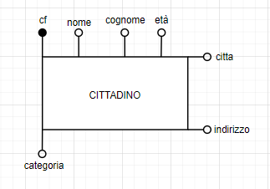  
   **L’attributo “categoria” è l’informazione che ci permette di distinguere le occorrenze in base alla categoria**.
2. La seconda generalizzazione che viene studiata è quella generata dall’entità medico (generalizzazione totale/esclusiva):   
   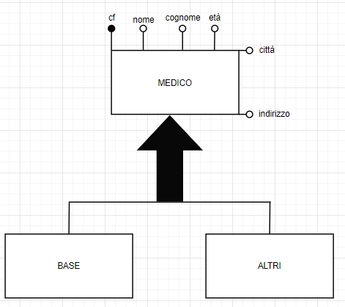

Anche per questa generalizzazione si è deciso di usare un attributo ed accorpare le entità figlie nel genitore:

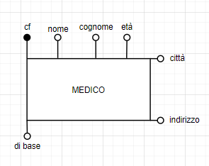

**L’attributo “di base” è il dato che ci permette di distinguere le occorrenze di Medico.**

1. La terza ed ultima generalizzazione è quella generata da Prenotazione (generalizzaizone totale/esclusiva):

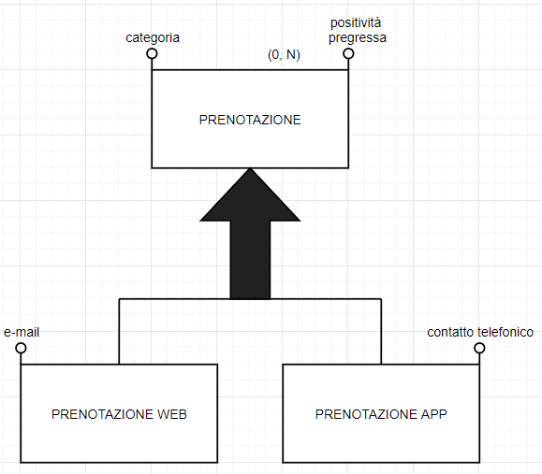  
Anche per questo scenario si è deciso di accorpare le entità figlio con l’entità genitore, con una sola differenza

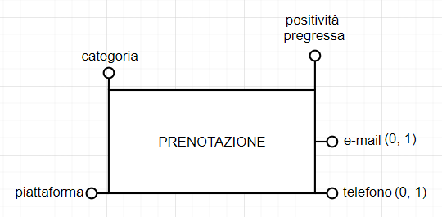

**L’attributo che distingue le entità figlie è “piattaforma”, inoltre, i due attributi che prima erano nei figli ora sono stati ereditati dal padre, con cardinalità (0, 1).**

**Schema E/R ristrutturato**

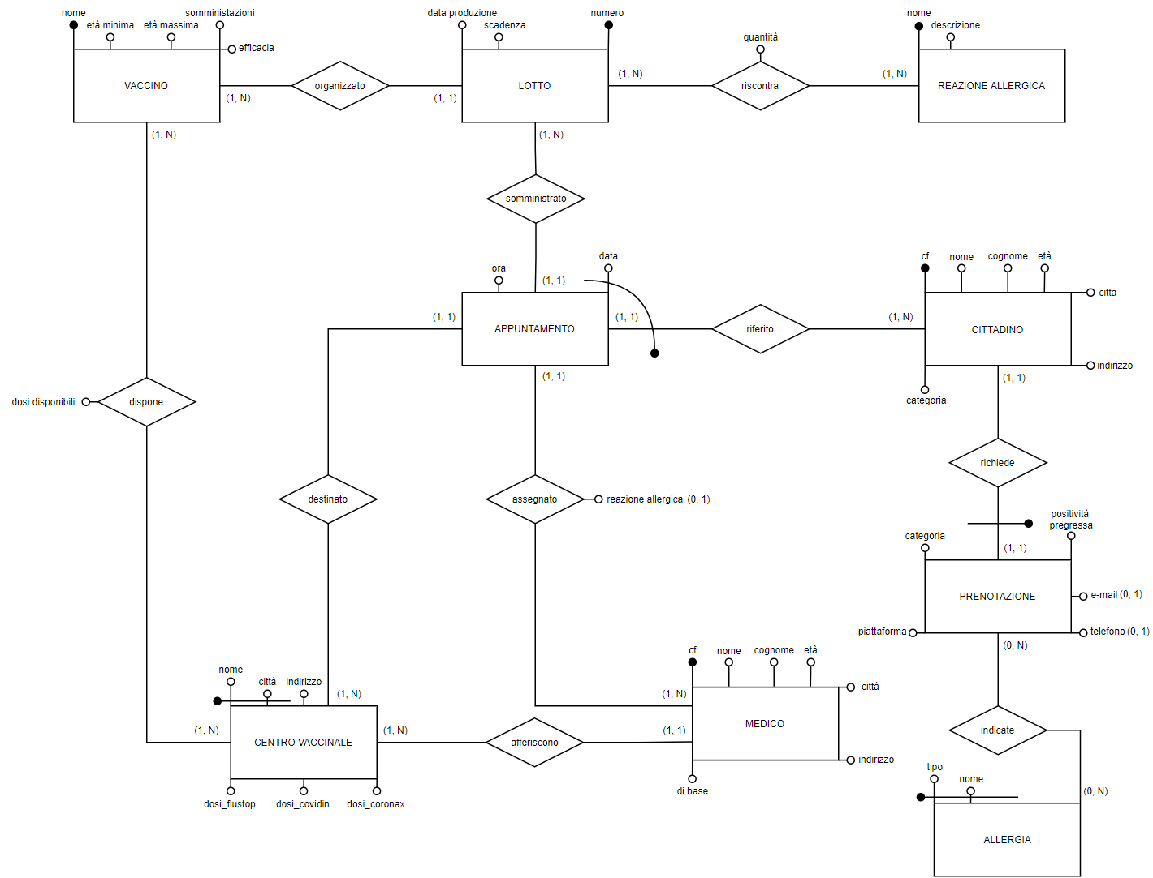In seguito alle varie modifiche ottenute dall’ottimizzazione logica, lo schema risultato è il seguente:

**Schema Relazionale**

* Cittadino(**cf**, nome, cognome, età, città, indirizzo, categoria)
* Vaccino(**nome**, età minima, età massima, somministrazioni, efficacia)
* Centro Vaccinale(**nome, città**, indirizzo, dosi_flustop, dosi_coronax, dosi_covidin)
* Reazione Allergica(**nome**, descrizione)
* Allergia(**tipo, nome**)
* Lotto(**numero**, vaccino, data produzione, scadenza)
  + Lotto(vaccino) referenzia Vaccino(Nome)
* Medico(**cf**, afferenza, città afferenza, nome, cognome, età, città, indirizzo, di base)
  + Medico(afferenza, città afferenza) referenzia Centro Vaccinale(nome, città)
* Prenotazione(**cf_cittadino**, categoria, potività_pregressa, piattaforma, e-mail*, telefono*)
  + Prenotazione(cf cittadino) referenzia Cittadino(cf)
* Appuntamento(**cf cittadino, data**, ora, medico, centro, città_centro, lotto, reazione_allergica*)
  + Appuntamento(medico) referenzia Medico(cf)
  + Appuntamento(centro, città centro) referenzia Centro Vaccinale(nome, città)
  + Appuntamento(lotto) referenzia Lotto(numero)
* Riscontra(**numero_lotto, nome_reazione**, quantità)
  + Riscontra(numero lotto) referenzia Lotto(numero)
  + Riscontra(nome reazione) referenzia Reazione Allergica(nome)
* Dispone(**vaccino, centro, città**, dosi disponibili)
  + Dispone(vaccino) referenzia Vaccino(nome)
  + Dispone(centro, città) referenzia Centro Vaccinale(nome, città)
* Indicate(**cf_cittadino, tipo, nome**)
  + Indicate(cf cittadino) referenzia Cittadino(cf)
  + Indicate(tipo, nome) referenzia Allergia(tipo, nome)

***Implementazione***

**Comani DDL per la creazione della struttura**

**Creazione Tabella cittadino**

CREATE TABLE cittadino (

cf char(16) NOT NULL,

nome varchar(50) NOT NULL,

cognome varchar(50) NOT NULL,

età smallint(6) NOT NULL,

città varchar(50) NOT NULL,

indirizzo varchar(50) NOT NULL,

categoria varchar(50) NOT NULL,

primary key(cf),

CHECK (età > 14)

)

**Creazione tabella Vaccino**

CREATE TABLE vaccino (

nome varchar(50) NOT NULL,

età_minima smallint(6) NOT NULL,

età_massima smallint(6) NOT NULL,

somministrazioni smallint(6) NOT NULL,

efficacia smallint(6) NOT NULL,

primary key(nome),

CHECK (nome = 'FLUSTOP' OR nome = 'COVIDIN' OR nome = 'CORONAX'),

CHECK (età_minima > 14 AND età_massima > età_minima)

)

**Creazione tabella Centro_Vaccinale**

CREATE TABLE centro_vaccinale (

nome varchar(50) NOT NULL,

città varchar(50) NOT NULL,

indirizzo varchar(50) NOT NULL,

dosi_flustop int(11) NOT NULL,

dosi_coronax int(11) NOT NULL,

dosi_covidin int(11) NOT NULL,

primary key(nome, città)

)

**Creazione tabella Reazione Allergica**

CREATE TABLE reazione_allergica (

nome varchar(50) NOT NULL,

descrizione varchar(50) NOT NULL,

primary key(nome)

)

**Creazione tabella Allergia**

CREATE TABLE allergia (

tipo varchar(50) NOT NULL,

nome varchar(50) NOT NULL,

primary key(tipo, nome)

)

**Creazione tabella Lotto**

CREATE TABLE lotto (

numero int(11) NOT NULL,

vaccino varchar(50) NOT NULL,

data_produzione date NOT NULL,

scadenza date NOT NULL,

primary key(numero),

FOREIGN KEY (vaccino) REFERENCES vaccino (nome) ON DELETE RESTRICT ON

UPDATE CASCADE,

CHECK (scadenza > data_produzione AND numero > 0)

)

**Creazione tabella Medico**

CREATE TABLE medico (

cf char(16) NOT NULL,

afferenza varchar(50) NOT NULL,

città_afferenza varchar(50) NOT NULL,

nome varchar(50) NOT NULL,

cognome varchar(50) NOT NULL,

età smallint(6) NOT NULL,

città varchar(50) NOT NULL,

indirizzo varchar(50) NOT NULL,

primary key(cf),

FOREIGN KEY (afferenza, città_afferenza) REFERENCES centro_vaccinale (nome, città) ON DELETE RESTRICT ON UPDATE CASCADE,

CHECK (età > 18)

)

**Creazione tabella Prenotazione**

CREATE TABLE prenotazione (

cf_cittadino char(16) NOT NULL,

categoria varchar(50) NOT NULL,

positività_pregressa boolean NOT NULL,

piattaforma varchar(50) NOT NULL,

e-mail varchar(50),

telefono varchar(50),

primary key(cf_cittadino),

FOREIGN KEY (cf_cittadino) REFERENCES cittadino (cf) ON DELETE RESTRICT

ON UPDATE CASCADE,

CHECK (e-mail LIKE '%@%.%'),

CHECK (piattaforma = 'web' OR piattaforma = 'WEB' OR

piattaforma = 'app' OR piattaforma = 'APP')

)

**Creazione tabella Appuntamento**

CREATE TABLE appuntamento (

cf_cittadino char(16) NOT NULL,

data date NOT NULL,

ora smallint(6) NOT NULL,

medico char(16) NOT NULL,

centro varchar(50) NOT NULL,

città_centro varchar(50) NOT NULL,

lotto int(11) NOT NULL,

reazione_allergica varchar(50),

primary key(cf_cittadino, data),

FOREIGN KEY (centro, città_centro) REFERENCES centro_vaccinale (nome, città)

ON DELETE RESTRICT ON UPDATE CASCADE,

FOREIGN KEY (medico) REFERENCES medico (cf)

ON DELETE RESTRICT ON UPDATE CASCADE,

FOREIGN KEY (cf_cittadino) REFERENCES cittadino (cf)

ON DELETE RESTRICT ON UPDATE CASCADE,

FOREIGN KEY (lotto) REFERENCES lotto (numero) ON DELETE RESTRICT ON

UPDATE CASCADE,

CHECK (ora BETWEEN 6 AND 18),

CHECK (data > CURRENT_TIMESTAMP)

)

**Creazione tabella Riscontra**

CREATE TABLE riscontra (

numero_lotto int(11) NOT NULL,

nome_reazione varchar(50) NOT NULL,

quantità smallint(6) NOT NULL,

primary key(numero_lotto, nome_reazione),

FOREIGN KEY (numero_lotto) REFERENCES lotto (numero) ON DELETE

RESTRICT ON UPDATE CASCADE,

FOREIGN KEY (nome_reazione) REFERENCES reazione_allergica (nome) ON

DELETE RESTRICT ON UPDATE CASCADE,

CHECK (quantità > 0)

)

**Creazione tabella Dispone**

CREATE TABLE dispone (

vaccino varchar(50) NOT NULL,

centro varchar(50) NOT NULL,

città varchar(50) NOT NULL,

dosi_disponibili int(11) NOT NULL,

primary key(vaccino, centro, città),

FOREIGN KEY (centro, città) REFERENCES centro_vaccinale (nome, città) ON

DELETE RESTRICT ON UPDATE CASCADE,

FOREIGN KEY (vaccino) REFERENCES vaccino (nome) ON DELETE RESTRICT ON

UPDATE CASCADE,

CHECK (dosi_disponibili > 0)

)

**Creazione tabella Indicate**

CREATE TABLE indicate (

cf_cittadino char(16) NOT NULL,

tipo varchar(50) NOT NULL,

nome varchar(50) NOT NULL,

primary key(cf_cittadino, tipo, nome),

FOREIGN KEY (cf_cittadino) REFERENCES cittadino (cf) ON DELETE RESTRICT

ON UPDATE CASCADE,

FOREIGN KEY (tipo, nome) REFERENCES allergia (tipo, nome) ON DELETE

RESTRICT ON UPDATE CASCADE

)

**Comandi DML per il popolamento della base di dati**

**Popolamento entità Cittadino**

INSERT INTO cittadino (cf, nome, cognome, età, città, indirizzo, categoria) VALUES ('PZVMVL75R10H293B', 'Azzolina', 'Reverzani', '29', 'Torino', 'via roma', 'personale sanitario');

INSERT INTO cittadino (cf, nome, cognome, età, città, indirizzo, categoria) VALUES ('CPKVWT87H13H907Y', 'Frenesia', 'De Iulis', '45', 'Roma', 'via torino', 'personale scolastico');

INSERT INTO cittadino (cf, nome, cognome, età, città, indirizzo, categoria) VALUES ('KBSTTG96H10G903E', 'Oderzo', 'Circensi', '36', 'Milano', 'piazza del duomo', 'fragile');

INSERT INTO cittadino (cf, nome, cognome, età, città, indirizzo, categoria) VALUES ('JBTGTH99B43G210N', 'Janna', 'Ianni', '18', 'Palermo', 'via rossi', 'studente');

INSERT INTO cittadino (cf, nome, cognome, età, città, indirizzo, categoria) VALUES ('MYVDVP56A54I995J', 'Varno', 'Corradi', '21', 'Firenze', 'via savoia', 'personale sanitario');

INSERT INTO cittadino (cf, nome, cognome, età, città, indirizzo, categoria) VALUES ('PFRDBS69A65I904P', 'Confucio', 'Aran', '20', 'Roma', 'via vaticano', 'studente');

**Popolamento entità Vaccino**

INSERT INTO vaccino (nome, età_minima, età_massima, somministrazioni, efficacia) VALUES ('COVIDIN', '30', '50', '2', '97');

INSERT INTO vaccino (nome, età_minima, età_massima, somministrazioni, efficacia) VALUES ('CORONAX', '15', '30', '2', '99');

INSERT INTO vaccino (nome, età_minima, età_massima, somministrazioni, efficacia) VALUES ('FLUSTOP', '50', '80', '2', '88');

**Popolamento entità Centro Vaccinale**

INSERT INTO centro_vaccinale (nome, città, indirizzo, dosi_flustop, dosi_coronax, dosi_covidin) VALUES ('Poliambulatorio di via Gorizia', 'Torino', 'via Gorizia', '1000', '2500', '200');

INSERT INTO centro_vaccinale (nome, città, indirizzo, dosi_flustop, dosi_coronax, dosi_covidin) VALUES ('CUS Torino', 'Torino', 'via Artom', '200', '2000', '1000');

INSERT INTO centro_vaccinale (nome, città, indirizzo, dosi_flustop, dosi_coronax, dosi_covidin) VALUES ('Centro Vaccinale Reale HUB-CV19', 'Cuneo', 'via Carlo del Prete', '100', '500', '200');

INSERT INTO centro_vaccinale (nome, città, indirizzo, dosi_flustop, dosi_coronax, dosi_covidin) VALUES ('Ospedale Sant\'Andrea', 'Milano', 'VIA DI GROTTAROSSA', '4000', '2500', '20');

INSERT INTO centro_vaccinale (nome, città, indirizzo, dosi_flustop, dosi_coronax, dosi_covidin) VALUES ('IDI IRCCS', 'Roma', 'VIA MONTI DI CRETA', '600', '2500', '200');

INSERT INTO centro_vaccinale (nome, città, indirizzo, dosi_flustop, dosi_coronax, dosi_covidin) VALUES ('Policlinico Umberto I', 'Firenze', 'VIALE REGINA ELENA', '60', '2500', '300');

INSERT INTO centro_vaccinale (nome, città, indirizzo, dosi_flustop, dosi_coronax, dosi_covidin) VALUES ('Policlinico Gemelli', 'Palermo', 'LARGO GEMELLI', '2000', '400', '800');

**Popolamento entità Reazione Allergica**

INSERT INTO reazione_allergica (nome, descrizione) VALUES ('anafilassi', 'Shock anafilattico');

INSERT INTO reazione_allergica (nome, descrizione) VALUES ('svenimento', 'perdita dei senti');

INSERT INTO reazione_allergica (nome, descrizione) VALUES ('Vomito', 'espulsione del contenuto gastrico');

INSERT INTO reazione_allergica (nome, descrizione) VALUES ('Orticaria', 'eruzione cutanea localizzata o diffusa');

**Popolamento entità Allergia**

INSERT INTO allergia (tipo, nome) VALUES ('alimentare', 'lattosio');

INSERT INTO allergia (tipo, nome) VALUES ('farmaco', 'FANS');

INSERT INTO allergia (tipo, nome) VALUES ('respiratoria', 'asma');

INSERT INTO allergia (tipo, nome) VALUES ('farmaco', 'cortisone');

INSERT INTO allergia (tipo, nome) VALUES ('alimentare', 'glutine');

**Popolamento entità Lotto**

INSERT INTO lotto (numero, vaccino, data_produzione, scadenza) VALUES ('45346', 'CORONAX', '2021-06-01', '2021-09-01');

INSERT INTO lotto (numero, vaccino, data_produzione, scadenza) VALUES ('56456', 'CORONAX', '2021-06-09', '2021-09-08');

INSERT INTO lotto (numero, vaccino, data_produzione, scadenza) VALUES ('56343', 'COVIDIN', '2021-05-01', '2021-08-01');

INSERT INTO lotto (numero, vaccino, data_produzione, scadenza) VALUES ('67567', 'FLUSTOP', '2021-05-11', '2021-07-11');

INSERT INTO lotto (numero, vaccino, data_produzione, scadenza) VALUES ('98789', 'COVIDIN', '2021-06-01', '2021-09-01');

INSERT INTO lotto (numero, vaccino, data_produzione, scadenza) VALUES ('44534', 'FLUSTOP', '2021-05-14', '2021-07-14');

**Popolamento entità Medico**

INSERT INTO medico (cf, afferenza, città_afferenza, nome, cognome, età, città, indirizzo) VALUES ('ZSRZJR94R06F089N', 'Centro Vaccinale Reale HUB-CV19', 'Cuneo', 'Egiziaca', 'Melchionno', '29', 'Cuneo', 'via salvati');

INSERT INTO medico (cf, afferenza, città_afferenza, nome, cognome, età, città, indirizzo) VALUES ('VHKDKP81M51F688Z', 'IDI IRCCS', 'Roma', 'Armandina', 'Sperduto', '45', 'Roma', 'via spezia');

INSERT INTO medico (cf, afferenza, città_afferenza, nome, cognome, età, città, indirizzo) VALUES ('TXGFLQ67R26C110Y', 'Ospedale Sant\'Andrea', 'Milano', 'Palmerio', 'Saccaro', '35', 'Milano', 'via pessinetto');

INSERT INTO medico (cf, afferenza, città_afferenza, nome, cognome, età, città, indirizzo) VALUES ('BCXMHV82E51M140Z', 'Policlinico Gemelli', 'Palermo', 'Ramira', 'Bergeri', '31', 'Roma', 'via intel');

INSERT INTO medico (cf, afferenza, città_afferenza, nome, cognome, età, città, indirizzo) VALUES ('GYDHVL99A56L386K', 'IDI IRCCS', 'Roma', 'Firmana', 'D\'Altiero', '41', 'Roma', 'via lazio');

INSERT INTO medico (cf, afferenza, città_afferenza, nome, cognome, età, città, indirizzo) VALUES ('VTLNFY67H15L672S', 'Policlinico Umberto I', 'Firenze', 'Sigilfrido', 'Brisinello', '50', 'Firenze', 'via angoscia');

INSERT INTO medico (cf, afferenza, città_afferenza, nome, cognome, età, città, indirizzo) VALUES ('HBNTBN77E71H263F', 'Poliambulatorio di via Gorizia', 'Torino', 'Matteo', 'Salvini', '70', 'Torino', 'via parlamento');

**Popolamento entità prenotazione**

INSERT INTO prenotazione (cf_cittadino, categoria, positività_pregressa, `piattaforma`, e-mail, telefono) VALUES ('CPKVWT87H13H907Y', 'personale scolastico', '0', 'web', 'danapa1235@ovooovo.com', NULL);

INSERT INTO prenotazione (cf_cittadino, categoria, positività_pregressa, `piattaforma`, e-mail, telefono) VALUES ('JBTGTH99B43G210N', 'studente', '1', 'web', 'rewaso9271@godpeed.com', NULL);

INSERT INTO prenotazione (cf_cittadino, categoria, positività_pregressa, `piattaforma`, e-mail, telefono) VALUES ('KBSTTG96H10G903E', 'fragile', '0', 'app', NULL, '3387645345');

INSERT INTO prenotazione (cf_cittadino, categoria, positività_pregressa, `piattaforma`, e-mail, telefono) VALUES ('MYVDVP56A54I995J', 'personale sanitario', '0', 'app', NULL, '3313890988');

INSERT INTO prenotazione (cf_cittadino, categoria, positività_pregressa, `piattaforma`, e-mail, telefono) VALUES ('PFRDBS69A65I904P', 'studente', '0', 'web', 'cadesi2720@eyeremind.com', NULL);

INSERT INTO prenotazione (cf_cittadino, categoria, positività_pregressa, `piattaforma`, e-mail, telefono) VALUES ('PZVMVL75R10H293B', 'personale sanitario', '1', 'app', NULL, '3345456123');

**Popolamento entità Riscontra**

INSERT INTO riscontra (numero_lotto, nome_reazione, quantità) VALUES ('45346', 'svenimento', '2');

INSERT INTO riscontra (numero_lotto, nome_reazione, quantità) VALUES ('56456', 'anafilassi', '2');

INSERT INTO riscontra (numero_lotto, nome_reazione, quantità) VALUES ('56456', 'svenimento', '1');

INSERT INTO riscontra (numero_lotto, nome_reazione, quantità) VALUES ('44534', 'Orticaria', '2');

INSERT INTO riscontra (numero_lotto, nome_reazione, quantità) VALUES ('98789', 'Vomito', '4');

INSERT INTO riscontra (numero_lotto, nome_reazione, quantità) VALUES ('56343', 'svenimento', '2');

**Popolamento entità Dispone**

INSERT INTO dispone (vaccino, centro, città, dosi_disponibili) VALUES ('CORONAX', 'Centro Vaccinale Reale HUB-CV19', 'Cuneo', '500');

INSERT INTO dispone (vaccino, centro, città, dosi_disponibili) VALUES ('FLUSTOP', 'Centro Vaccinale Reale HUB-CV19', 'Cuneo', '100');

INSERT INTO dispone (vaccino, centro, città, dosi_disponibili) VALUES ('COVIDIN', 'Centro Vaccinale Reale HUB-CV19', 'Cuneo', '200');

INSERT INTO dispone (vaccino, centro, città, dosi_disponibili) VALUES ('CORONAX', 'IDI IRCCS', 'Roma', '2000');

INSERT INTO dispone (vaccino, centro, città, dosi_disponibili) VALUES ('FLUSTOP', 'IDI IRCCS', 'Roma', '200');

INSERT INTO dispone (vaccino, centro, città, dosi_disponibili) VALUES ('COVIDIN', 'IDI IRCCS', 'Roma', '1000');

INSERT INTO dispone (vaccino, centro, città, dosi_disponibili) VALUES ('CORONAX', 'Policlinico Gemelli', 'Palermo', '400');

INSERT INTO dispone (vaccino, centro, città, dosi_disponibili) VALUES ('FLUSTOP', 'Policlinico Gemelli', 'Palermo', '200');

INSERT INTO dispone (vaccino, centro, città, dosi_disponibili) VALUES ('COVIDIN', 'Policlinico Gemelli', 'Palermo', '800');

INSERT INTO dispone (vaccino, centro, città, dosi_disponibili) VALUES ('CORONAX', 'Policlinico Umberto I', 'Firenze', '2500');

INSERT INTO dispone (vaccino, centro, città, dosi_disponibili) VALUES ('FLUSTOP', 'Policlinico Umberto I', 'Firenze', '60');

INSERT INTO dispone (vaccino, centro, città, dosi_disponibili) VALUES ('COVIDIN', 'Policlinico Umberto I', 'Firenze', '300');

INSERT INTO dispone (vaccino, centro, città, dosi_disponibili) VALUES ('CORONAX', 'Ospedale Sant\'Andrea', 'Milano', '2500');

INSERT INTO dispone (vaccino, centro, città, dosi_disponibili) VALUES ('FLUSTOP', 'Ospedale Sant\'Andrea', 'Milano', '4000');

INSERT INTO dispone (vaccino, centro, città, dosi_disponibili) VALUES ('COVIDIN', 'Ospedale Sant\'Andrea', 'Milano', '20');

INSERT INTO dispone (vaccino, centro, città, dosi_disponibili) VALUES ('CORONAX', 'Poliambulatorio di via Gorizia', 'Torino', '2500');

INSERT INTO dispone (vaccino, centro, città, dosi_disponibili) VALUES ('FLUSTOP', 'Poliambulatorio di via Gorizia', 'Torino', '1000');

INSERT INTO dispone (vaccino, centro, città, dosi_disponibili) VALUES ('COVIDIN', 'Poliambulatorio di via Gorizia', 'Torino', '200');

INSERT INTO dispone (vaccino, centro, città, dosi_disponibili) VALUES ('CORONAX', 'CUS Torino', 'Torino', '2000');

INSERT INTO dispone (vaccino, centro, città, dosi_disponibili) VALUES ('FLUSTOP', 'CUS Torino', 'Torino', '200');

INSERT INTO dispone (vaccino, centro, città, dosi_disponibili) VALUES ('COVIDIN', 'CUS Torino', 'Torino', '1000');

**Popolamento entità Indicate**

INSERT INTO indicate (cf_cittadino, tipo, nome) VALUES ('CPKVWT87H13H907Y', 'alimentare', 'lattosio');

INSERT INTO indicate (cf_cittadino, tipo, nome) VALUES ('CPKVWT87H13H907Y', 'alimentare', 'glutine');

INSERT INTO indicate (cf_cittadino, tipo, nome) VALUES ('JBTGTH99B43G210N', 'farmaco', 'FANS');

INSERT INTO indicate (cf_cittadino, tipo, nome) VALUES ('JBTGTH99B43G210N', 'alimentare', 'lattosio');

INSERT INTO indicate (cf_cittadino, tipo, nome) VALUES ('MYVDVP56A54I995J', 'respiratoria', 'asma');

INSERT INTO indicate (cf_cittadino, tipo, nome) VALUES ('PFRDBS69A65I904P', 'farmaco', 'cortisone');

INSERT INTO indicate (cf_cittadino, tipo, nome) VALUES ('PZVMVL75R10H293B', 'alimentare', 'glutine');

INSERT INTO indicate (cf_cittadino, tipo, nome) VALUES ('PZVMVL75R10H293B', 'farmaco', 'FANS');

**Popolamento entità Appuntamento**

INSERT INTO appuntamento (cf_cittadino, data, ora, medico, centro, città_centro, lotto, reazione_allergica) VALUES ('CPKVWT87H13H907Y', '2021-07-24', '17', 'GYDHVL99A56L386K', 'IDI IRCCS', 'Roma', '56456', NULL);

INSERT INTO appuntamento (cf_cittadino, data, ora, medico, centro, città_centro, lotto, reazione_allergica) VALUES ('JBTGTH99B43G210N', '2021-07-27', '10', 'BCXMHV82E51M140Z', 'Policlinico Gemelli', 'Palermo', '56343', 'vomito');

INSERT INTO appuntamento (cf_cittadino, data, ora, medico, centro, città_centro, lotto, reazione_allergica) VALUES ('KBSTTG96H10G903E', '2021-07-28', '14', 'TXGFLQ67R26C110Y', 'Ospedale Sant\'Andrea', 'Milano', '98789', NULL);

INSERT INTO appuntamento (cf_cittadino, data, ora, medico, centro, città_centro, lotto, reazione_allergica) VALUES ('MYVDVP56A54I995J', '2021-07-30', '16', 'VTLNFY67H15L672S', 'Policlinico Umberto I', 'Firenze', '67567', 'svenimento');

INSERT INTO appuntamento (cf_cittadino, data, ora, medico, centro, città_centro, lotto, reazione_allergica) VALUES ('PFRDBS69A65I904P', '2021-07-25', '18', 'VHKDKP81M51F688Z', 'IDI IRCCS', 'Roma', '56456', NULL);

INSERT INTO appuntamento (cf_cittadino, data, ora, medico, centro, città_centro, lotto, reazione_allergica) VALUES ('PZVMVL75R10H293B', '2021-07-30', '15', 'HBNTBN77E71H263F', 'Poliambulatorio di via Gorizia', 'Torino', '44534', NULL);

**Operazione di cancellazione e modifica per la verifica dei vincoli**

* DELETE FROM cittadino WHERE cittadino.cf = 'CPKVWT87H13H907Y'
  + In questo caso, avendo inserito la clausole ON DELETE RESTRICT, il DMBS ci avvertirà della violazione del vincolo d’integrità referenziale, impedendoci di eliminare la tupla selezionata, in quanto ci sono presenti tuple da altre tabelle che la referenziano.
* DELETE FROM centro_vaccinale WHERE centro_vaccinale.nome = 'Centro Vaccinale Reale HUB-CV19' AND centro_vaccinale.città = 'Cuneo';
  + Steso esempio di sopra, avendo il vincolo di integrità referenziale.
* INSERT INTO cittadino (cf, nome, cognome, età, città, indirizzo, categoria) VALUES ('PZVMVL55R10H293B', 'Mattia', 'Lotto', '13', 'Torino', 'via salvati', 'studente')
  + In questo caso, si andrebbe a violare il vincolo di CHECK aggiunto in fase DDL (un cittadino, e quindi vaccinando, è un individuo con età maggiore di 14).
* UPDATE lotto SET numero = '44539' WHERE lotto.numero = 44534;
  + In questo caso, il DBMS ci permette la modifica, in quanto, tutte le tabelle che referenziano il lotto, sono di tipo ON UPDATE CASCADE, di conseguenza tutte le tuple che fanno riferimento al lotto 44534 verranno aggiornati “in cascata” con il nuovo valore: 44539
* UPDATE centro_vaccinale SET indirizzo = 'VIA FRASSINO' WHERE centro_vaccinale.nome = 'IDI IRCCS' AND centro_vaccinale.città = 'Roma';
  + Anche in questo caso, avendo un constraint di tipo ON UPDATE CASCADE, tutte le tuple che fanno riferimento (da altre tabelle) a questo valore, verranno aggiornate di conseguenza “in cascata”.